

14. April 2026
Befragung zu Post-Quantum-Kryptographie
Quantencomputer: IT-Umstellung dauert länger als verbleibende Zeit

Presse-Kontakt

MHP Management- und IT-Beratung GmbH

Benjamin Brodbeck
Leitung Presse- und
Öffentlichkeitsarbeit
+49 (0) 152 33 14 58 09
Benjamin.Brodbeck@mhp.com


Mirko Geyer
Sprecher AI, Cyber Security, Aerospace & Defense
+49 152 5580 7914
Mirko.Geyer@mhp.com

MHP Media / Newsroom
www.mhp.com/newsroom

- 9 von 10 der befragten Unternehmen in Deutschland und den USA treiben Post-Quantum-Kryptographie bereits aktiv voran – vom Pilotprojekt bis zur Migration
- Mehrheit erwartet Durchbruch leistungsfähiger Quantencomputer („Q-Day“) innerhalb der nächsten fünf oder zehn Jahre
- Zeitfenster wird knapp: Migration auf neue Verschlüsselung dauert meist zwei bis fünf Jahre, komplexe Altsysteme bremsen Umstellung zusätzlich
- Deutschland und USA beim PQC-Fortschritt weitgehend gleichauf – mit strukturellen Unterschieden im Detail

Ludwigsburg – Unternehmen stehen vor einem strategischen Dilemma: Quantencomputer werden bald in der Lage sein, heutige Verschlüsselung zu knacken – während viele Organisationen Jahre brauchen, um auf neue Sicherheitsstandards umzusteigen. Eine aktuelle repräsentative Befragung der Management- und IT-Beratung MHP, unter 1.060 IT-Expertinnen und -Experten in Deutschland und den USA zeigt: Das Zeitfenster wird knapp – auch für deutsche Unternehmen.

Besonders kritisch ist der „Q-Day“ – der Moment, ab dem Quantencomputer bestehende Verschlüsselung brechen können. Noch heute besteht die Gefahr durch das Szenario „Store now, decrypt later“: Daten werden abgefangen und gespeichert, um sie später zu entschlüsseln. Umso wichtiger ist es, dass Unternehmen und Organisationen sich zeitnah mit der Post-Quantum-Kryptographie (engl. PQC) befassen und ihre Produkte sowie Systeme quantensicher gestalten.

Quantenrisiko wird konkret: USA bei Automatisierung vorn
PQC erhält in Unternehmen deutlich mehr Aufmerksamkeit, als es die öffentliche Debatte vermuten lässt. Rund 86,6 Prozent der Organisationen in Deutschland treiben das Thema Post-Quantum-Kryptografie voran – von der strategischen Planung über Pilotprojekte bis hin zur aktiven Migration. 14,3 Prozent geben sogar an, ihre kritischen Systeme bereits auf Quantum-resistente Verschlüsselung migriert zu haben.

Dr. Jan Wehinger, Partner bei MHP: „Der Fortgang dieser Entwicklung ist nicht aufzuhalten. Umso wichtiger wird es, das Thema PQC noch stärker in den Fokus zu rücken. Der Einfluss von Quantencomputern auf die Cybersicherheit ist real und kein fernes Zukunftsszenario.“

Ein ähnliches Bild zeigt sich in den USA: Dort beschäftigen sich 87,3 Prozent der Unternehmen mit PQC, 15,4 Prozent davon haben bereits entsprechende Sicherheitsmaßnahmen umgesetzt. Unternehmen ohne jegliche Aktivitäten sind klar in der Minderheit – mit 9,8 Prozent in Deutschland und 8,9 Prozent in den USA.

Deutliche Unterschiede zeigen sich jedoch bei der operativen Umsetzung. Während viele deutsche Unternehmen noch auf manuelle Inventarisierung setzen (41,7 Prozent), dominieren in den USA bereits automatisierte Ansätze (50,8 Prozent). Genau hier entscheidet sich, wie schnell und skalierbar die Umstellung auf neue Kryptostandards tatsächlich gelingt.

Die Zeit läuft gegen die Unternehmen
Unternehmen ist die Dringlichkeit und der Einfluss von Quantencomputern bewusst. In Deutschland erwarten 45,3 Prozent den Q-Day innerhalb der nächsten fünf Jahre bis 2031, in den USA sogar 55,2 Prozent. Weitere 39 Prozent in Deutschland und 33,5 Prozent in den USA in den nächsten zehn Jahren bis 2036.

Gleichzeitig geben fast alle befragten Unternehmen an, dass sie über große Mengen sensibler Daten verfügen, die für zehn oder mehr Jahre gesichert werden müssen. Kommt der Q-Day also, wie von den meisten Befragten angenommen im Rahmen der nächsten fünf Jahre, sind Teile dieser Daten schon kompromittiert.

Besonders kritisch ist hierbei der geschätzte Zeitaufwand, um die technische Migration zu PQC abzuschließen. Deutsche Unternehmen rechnen zum Großteil zu 53,4 Prozent mit 2-5 Jahren, 27,5 Prozent sogar mit 5-10 Jahren. Ein nahezu ähnliches Bild in den USA mit 51,8 Prozent in 2-5 Jahren sowie 21,8 Prozent in 5-10 Jahren. Wer noch nichts getan hat oder sich gerade erst in der Planungsphase befindet, könnte zukünftig hinterherhängen.

Komplexe Altsysteme als Hauptfaktor für langsame Umsetzung
Mehrere Faktoren verlangsamen oder verhindern in Unternehmen die Umstellung auf PQC. Ganz vorne stehen dabei komplexe Altsysteme mit 33,8 Prozent in Deutschland und 35 Prozent in den USA. Sie bremsen die Unternehmen an vielerlei Stellen aus und sind schwer überwindbar. Hier gibt es auch in den befragten Branchen kaum einen signifikanten Unterschied. An zweiter Stelle steht in Deutschland fehlendes Budget oder fehlende Ressourcen mit 19,6 Prozent, während in den USA mit 21,5 Prozent vor allem ein Mangel an interner Kryptographie-Expertise vorliegt. Mangelnde Wahrnehmung der Dringlichkeit fällt in Deutschland mit 13,8 Prozent und in den USA mit 11,3 Prozent auf den vorletzten Platz.

„Wer seine Altsysteme unter Kontrolle bringt, schafft auch den zeitnahen Umstieg auf PQC – weitere Zeit verlieren sollte man jedoch nicht“, erklärt Christian Zgardea, Partner bei MHP. „Zu verlieren gibt es nichts. Auch abseits von PQC lohnt es sich, seine eigenen Systeme stetig unter Kontrolle zu haben und Wildwuchs einzugrenzen.“

Die vollständige Befragung finden Sie hier

Rahmendaten der Befragung
Die Befragung wurde vom 5. bis 16. Februar 2026 online durchgeführt. Befragt wurden 1.060 IT-Expertinnen und Experten aus Unternehmen mit einer Größe von mindestens 500 Mitarbeitenden in Deutschland und den USA. Die Ergebnisse sind repräsentativ, wurden mittels Quotierung ausgewertet und berücksichtigen einen statistischen Fehler von 4,3 Prozentpunkten.

ENABLING YOU
TO SHAPE A BETTER TOMORROW

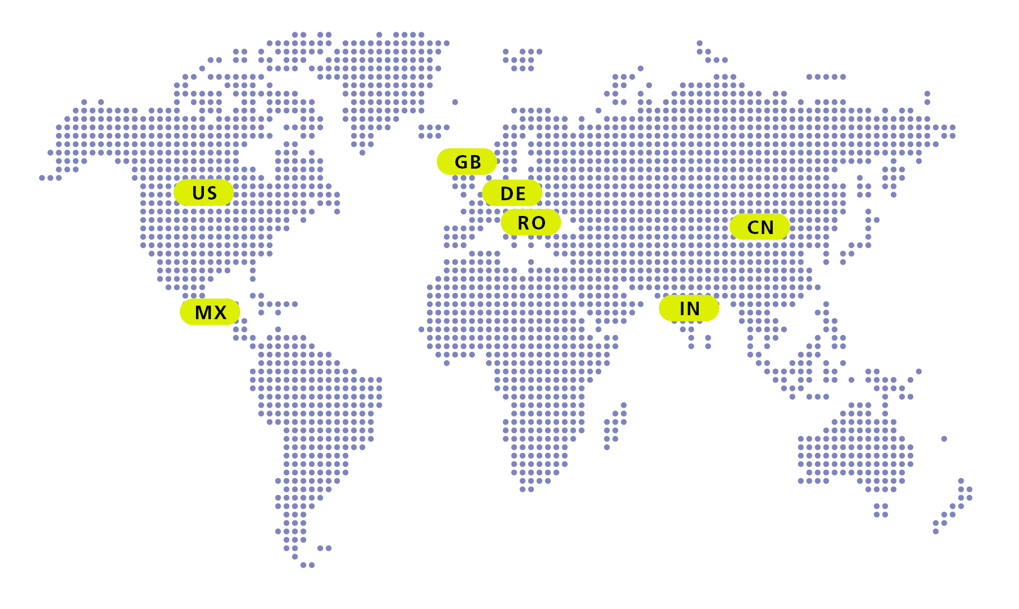

Über MHP

Als Technologie- und Businesspartner digitalisiert MHP seit 1996 die Prozesse und Produkte seiner weltweit rund 300 Kunden in den Bereichen Mobility und Manufacturing und begleitet sie bei ihren IT-Transformationen entlang der gesamten Wertschöpfungskette. Für die Management- und IT-Beratung steht fest: Die Digitalisierung ist einer der größten Hebel auf dem Weg zu einem besseren Morgen. Daher berät das Unternehmen der Porsche AG sowohl operativ als auch strategisch in Themenfeldern wie beispielsweise Customer Experience und Workforce Transformation, Supply Chain und Cloud Solutions, Platforms & Ecosystems, Big Data und KI sowie Industrie 4.0 und Intelligent Products. Die Unternehmensberatung agiert international, mit Hauptsitz in Deutschland und Tochtergesellschaften in den USA, Mexiko, Großbritannien, Rumänien, Indien und China. Rund 4.700 MHPlerinnen und MHPler vereint der Anspruch nach Exzellenz und nachhaltigem Erfolg. Dieser Anspruch treibt MHP weiter an – heute und in Zukunft.

mhp.com

